Estrategias de mejora continua para estudiantes de octavo semestre enfocadas en psicología positiva

Continuous improvement strategies for eighth semester students focused on positive psychology

Pamela Lopez Granados^{1*}, Haley Paloma Ramírez Hernández,¹
Elisa Maria Torres Ramírez¹ y Nayely Estephania Cortinas Jara¹

¹Tecnológico Nacional de México, Instituto Tecnológico Superior de San Pedro De Las Colonias, Calzada del Tecnológico #53, CP 27800, colonia El Tecnológico,
San Pedro, Coahuila de Zaragoza, México.

*Corresponding author:
pamela.lopez@tecsanpedro.edu.mx

Resumen. Las prácticas profesionales tienen la finalidad de contribuir en la formación integral del alumno, las cuales le permiten ante realidades concretas, consolidar las competencias profesionales; desarrollar habilidades para la solución de problemas; y reafirmar su compromiso social y ético, de tal forma que la falta de comunicación y desenvolvimiento en los alumnos de ingeniería de octavo semestre es muy notorio cuando van a su entrevista de prácticas o residencias profesionales, porque desconocen las metas y anhelos que tienen a futuro en su vida personal, es por eso que dentro de este trabajo se generaran e implementaran estrategias en base a la psicología positiva educativa desde una perspectiva positiva que centra su atención en sus fortalezas para generar un buen ambiente de trabajo y un desarrollo personal más constante. Así mismo se implementó la metodología MEFE y MEFI para determinar las carencias que estos tenían y así desarrollar estrategias que ayuden al mejoramiento del individuo.

Palabras clave: Educación positiva, MEFE y MEFI, Psicología positiva, estudiantes.

Abstract. Professional internships are intended to contribute to the comprehensive training of students, which allow them to consolidate professional skills in concrete realities; develop problem-solving skills; and reaffirm their social and ethical commitment, so that the lack of communication and development in eighth-semester engineering students is very noticeable when they go to their internship interview or professional residencies, because they are unaware of the goals and desires they have for the future in their personal lives. That is why within this work, strategies will be generated and implemented based on positive educational psychology from a positive perspective that focuses on their strengths to generate a good work environment and a more constant personal development. Likewise, the MEFE and MEFI methodology was implemented to determine the deficiencies that they had and thus develop strategies that help the improvement of the individual.

Keywords: Positive education, MEFE and MEFI, Positive psychology, students.

I. INTRODUCCIÓN
Según (APA, 2022) Estudios recientes demuestran que un enfoque de educación positiva, que promueve habilidades socioemocionales como la empatía, la autorregulación y la resolución de conflictos, contribuye al bienestar emocional y psicológico de los estudiantes. Según investigaciones publicadas por la Asociación Americana de Psicología (APA), este tipo de enfoque reduce el estrés académico y mejora la motivación en el aula; por tal motivo se desarrollo en algunos grupos de octavo semestre un análisis, donde se encontró la mayor problemática relacionada la falta de psicología educacional, es decir la escuela prioriza los primeros semestres para mantener a los alumnos mediante talleres y materias de humanidades que les permite desenvolverse dentro de la vida estudiantil y canalizar sus emociones y que el último semestre cuando ya se van a enfrentar con su vida laboral los alumnos se empiezan asentir desmotivados y con miedo del que puede pasar en su futuro, lo que nos impulsa a generar e implementar estrategias de liderazgo

II. METODOLOGÍA
El Instituto Tecnológico Superior de San Pedro ofrece servicios de educación superior tecnológica de calidad, pertinente y equitativa que coadyuve a la conformación de una sociedad justa y humana, con una perspectiva de sustentabilidad y seguridad.

La institución cuenta con 4 planes académicos diferentes de ingeniería, cada plan académico tiene un coordinador que es el que se encarga de desarrollar y cumplir con los objetivos de cada una de las ingenierías, para poder lograr esto ellos se basan en los planes de estudios emitidos por el Tecnológico Nacional de México (TECNM) y mismos que son distribuidos entre su personal a cargo.

El plan educativo es de 4 años y medio, referentes a 9 semestres, de los cuales 8 de ellos son académicos y 1 le pertenece a residencias profesionales, durante su estadía en la institución el alumnado solo lleva materias de humanidades o sociales en los primeros semestres, dejando los últimos semestres para materias de especialización y formación profesional, dejando a un lado las materias y talleres de desarrollo humano, lo que implica que el estudiante al momento de llegar a su último semestre académico no se encuentre motivado por la falta de empatía que existe en el mismo, al no saber identificar que es lo que realmente quiere y esto genera que en su vida académica se irregularice, para poder comprender esto de forma cuantitativa se desarrollara un análisis FODA para empezar a delimitar los posibles problemas por los que surge tal actividad y a su vez aplicar la metodología MEFE Y MEFI para generar estrategias enfocadas en psicología positiva.

Al realizar un análisis en la retícula de los estudiantes, se pudo observar que los alumnos que van en octavo semestre cuentan con la menor cantidad de materias dedicadas al desarrollo humanitario o a la psicología positiva para que les ayude a mejorar sus relaciones interpersonales al momento de llegar a su etapa de prácticas o residencias profesionales.

Tabla 1. Análisis FODA octavo semestre. Fuente: Elaboración propia.
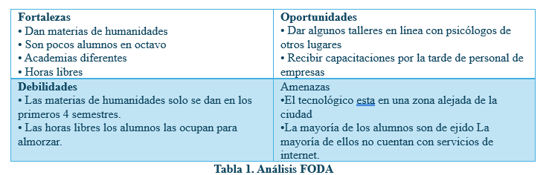

El análisis FODA (Tabla 1) se desarrolló solo para octavo semestre, donde se encontró la mayor problemática, es decir la escuela prioriza los primeros semestres para mantener a los alumnos mediante talleres y materias de humanidades que les permite desenvolverse dentro de la vida estudiantil y canalizar sus emociones y que el último semestre cuando ya se van a enfrentar con su vida laboral los alumnos se empiezan asentir desmotivados y con miedo del que puede pasar en su futuro, lo que nos impulsa a generar e implementar estrategias de liderazgo de relaciones positivas mediante la psicología positiva para apoyar a al alumno a mejorar y esclarecer cuáles son sus metas y deseos dentro de su vida fuera de la escuela, el análisis FODA también nos permite observar que la institución puede utilizar las tecnologías para poder hacer y desarrollar talleres que les ayuden a los estudiantes a mejorar sus conductas en todos los ámbitos.

Una vez que se desarrolló el análisis FODA y se interpretó, se dio paso a aplicar la matriz MEFE y MEFI que nos ayudara a aclarar a través de medibles cuales son las mejores estrategias que debemos implementar y desarrollar para que mejore el desenvolvimiento del estudiante, y a su vez este mejore en calificaciones por la motivación que sienta.

A. Aplicación de matriz MEFE y MEFI
La Matriz MEFI (Matriz de Evaluación de Factores Internos) y la Matriz MEFI (Matriz de Evaluación de Factores Internos y Externos) son herramientas de análisis estratégico utilizadas en la planificación y gestión de organizaciones (Carrera, 2024).

La Matriz MEFI se utiliza para evaluar los factores internos de una organización, es decir, sus fortalezas y debilidades. Esta matriz ayuda a identificar las áreas en las que la organización tiene ventajas y desventajas en relación con su entorno interno. La Matriz MEFI se utiliza para evaluar tanto los factores internos como externos de una organización. Esta matriz ayuda a identificar las oportunidades y amenazas que se presentan en el entorno externo, así como las fortalezas y debilidades internas de la organización (Carrera, 2024).

Objetivos de las matrices MEFI y MEFI:
1. Identificar las fortalezas y debilidades internas de la organización.
2. Identificar las oportunidades y amenazas externas que afectan a la organización.
3. Desarrollar estrategias para aprovechar las oportunidades y fortalezas, y mitigar las amenazas y debilidades.
4. Mejorar la toma de decisiones estratégicas en la organización.

Ventajas de utilizar las matrices MEFI y MEFI:
1. Ayudan a identificar las áreas de mejora y las oportunidades de crecimiento.
2. Proporcionan una visión integral de la organización y su entorno.
3. Facilitan la creación de estrategias efectivas para alcanzar los objetivos de la organización.
4. Ayudan a reducir los riesgos y a aumentar la competitividad de la organización.
Basándonos en la definición de la metodología vamos a tomar como referencia en la tabla 1. Análisis FODA para determinar cuáles son las actividades o estrategias que se implementaran.
Aplicación de Matriz
Las ponderaciones a utilizar dentro de la matriz será del 1 al 5 , tomando el 5 como prioritario y el 1 como menos prioritario

B. Matriz MEFE

Tabla 2. Matriz de evaluación de factores externos, instrumento encargado de analizar oportunidades y amenazas. Fuente: Elaboración propia.
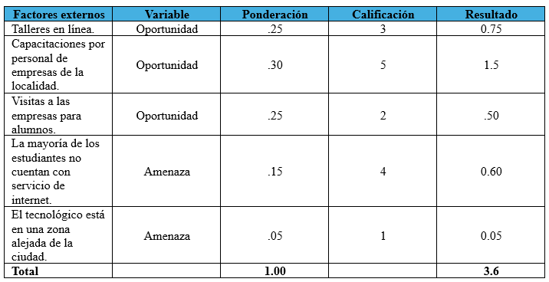

Como se puede observar en la matriz EFE, Tabla 2, nos indica cuales son los factores en los que nos debemos enfocar para poder generar estrategias y dar solución a la problemática que se tiene, si se observa detenidamente nos damos cuenta que tanto las oportunidades como las amenazas son de gran impacto para analizar lo que se quiere porque una de las limitantes que se encuentra es que la mayoría de los estudiantes no cuentan con servicio de internet y esto afecta para poder ejercer algunas otras oportunidades, pero no nos enfocaremos en esta si no en la que nos dio mayor puntuación que es la de capacitación a lo que nos lleva a que por medio de vinculación de la escuela y de la empresa se pueden generar este tipo de capacitaciones dentro de la escuela y genera la interacción estudiante - trabajador donde ambos comparten sus vivencias y experiencias dentro y fuera de sus jornadas laborales.

C. Matriz EFI

Tabla 3. Matriz de Evaluación de Factores internos, instrumento encargado de analizar fortalezas y debilidades. Fuente: Elaboración propia.
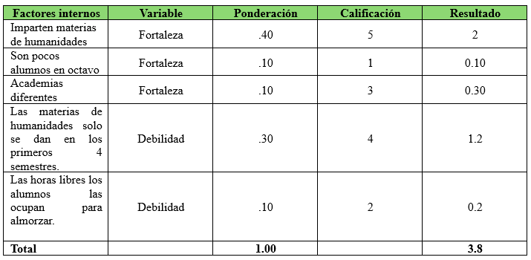

Como se puede observar la matriz EFI, Tabla 3, nos muestra la parte interna de la institución a evaluar en este caso se evaluaron solo dos ingenierías que se tienen pero nos enfocamos en los octavos que es en la parte donde se ha visto mayor falta de empatía referente a actividades de desarrollo humano, se puede observar que una ventaja que se tiene es que se imparten materias de humanidades entonces esto nos ayuda a poder interactuar con las academias para meter más actividades de este índole a los semestres más avanzados.

De forma general ambas matrices muestran que la problemática empieza por la falta de actividades positivas para los estudiantes y es por eso que el alumno empieza a dejar de tener motivación y empatía por sus actividades diarias, es decir que ni el personal, ni el alumnado muestran interés por actividades referentes al desarrollo humano, por eso se pretende gestionar áreas dedicadas al salario emocional de los alumnos que están a punto de salir de su carrera universitaria y a su vez generar vínculos con las empresas de la localidad para aumentar la interactividad del futuro profesionista con el mundo laboral y esto ayude a aumentar la matrícula de la escuela.

III. RESULTADOS
En base a lo identificado en matriz MEFI y MEFE, se llego al acuerdo de realizar actividades del índole positiva a los estudiantes de octavo semestre, tomando como muestra la carrera de ingeniería en logística e industrial con quienes se comparte materia para poder aplicar las actividades, según (Terjesen, Jacofsky, & Froh, 2004) La psicología educativa centra su atención en las fortalezas o atributos específicos positivos de las personas, así como el mejoramiento común del individuo.

A. Estrategias propuestas y desarrolladas
Estrategia 1. Conferencia “la conexión que existe entre el mundo laboral y profesional”. Según (Salas 2022) Las conferencias son una herramienta educativa clave para la transmisión del conocimiento y el desarrollo de habilidades en los estudiantes. A través de estas, los alumnos tienen la oportunidad de aprender de expertos en diversas áreas, ampliar su perspectiva sobre temas específicos y mejorar su formación académica y profesional de tal forma que se agendo una conferencia para los estudiantes, referente a la conexión que existe entre el mundo laboral y profesional, este con la finalidad que conozcan a lo que se van a enfrentar y les quede más claro, como se van a desarrollar, misma que presenta un experto en el tema y sobre todo alguien del área industrial.

Además este les mostró de forma interactiva donde el estudiante pudiera sacar las dudas que tenia acerca del tema. La conferencia, Figura 1, se baso en las habilidades blandas que emergen en la área industrial y personal.

Temas tratados en la conferencia:
Comunicación Efectiva
- Descripción: La capacidad de transmitir ideas de manera clara y concisa, tanto de forma verbal como escrita.
- Importancia: Facilitar la colaboración y evitar malentendidos en el trabajo.
Trabajo en equipo
- Descripción: La habilidad de colaborar con otros para alcanzar objetivos comunes, mostrando flexibilidad y respeto hacia las ideas ajenas.
- Importancia: En muchos entornos laborales, los proyectos requieren la cooperación de varios individuos, por lo que esta habilidad es crucial.
Resolución de problemas
- Descripción: La capacidad de identificar problemas, analizar situaciones y proponer soluciones efectivas.
- Importancia: Fomenta la innovación y mejora la eficiencia dentro de la organización.
Liderazgo
- Descripción: La habilidad de motivar e inspirar a otros, además de tomar decisiones y guiar a un grupo hacia objetivos.
- Importancia: Los líderes efectivos pueden influir positivamente en la cultura organizacional y mejorar el rendimiento del equipo.
Adaptabilidad
- Descripción: La capacidad de ajustarse a nuevas condiciones y manejar el cambio de manera efectiva.
- Importancia: En un entorno laboral en constante evolución, ser adaptable es esencial para el éxito.
Empatía
- Descripción: La habilidad de comprender y compartir los sentimientos de los demás, lo que ayuda a construir relaciones sólidas.
- Importancia: Fomenta un ambiente de trabajo positivo y mejora la colaboración.
Gestión del tiempo
- Descripción: La capacidad de organizar y planificar cómo dividir el tiempo entre diversas actividades.
- Importancia: Ayuda a aumentar la productividad ya cumplir con plazos y objetivos.
Importancia de las Habilidades Blandas en el Mundo Laboral
- Mejoran la Comunicación: Facilitan el entendimiento entre colegas y con clientes, lo que puede conducir a un ambiente de trabajo más armonioso.
- Fomentan el Trabajo en Equipo: Permiten que los equipos funcionen de manera más efectiva, lo que puede llevar a una mayor creatividad y mejores resultados.
- Aumentan la Empleabilidad: Los obstáculos valoran las habilidades blandas, ya que son indicadores de cómo un candidato puede integrarse y contribuir a la cultura de la empresa.
- Contribuyen al Liderazgo: Las habilidades blandas son fundamentales para los líderes, ya que les permiten gestionar equipos y tomar decisiones informadas.

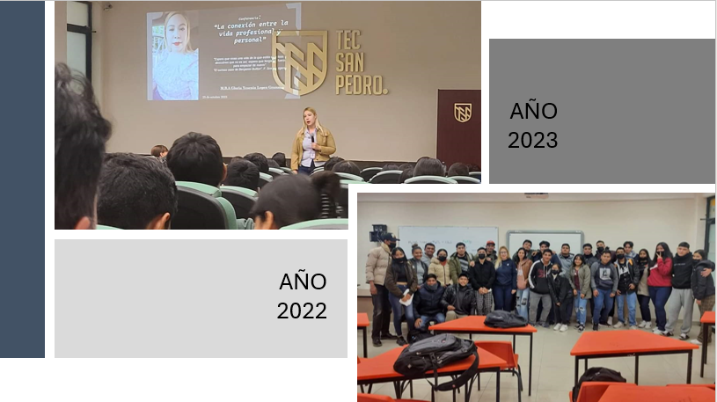
Figura 1. Conferencia “la conexión entre la vida profesional y personal”. Fuente: Elaboración propia.
El resultado final de la conferencia fue la interactividad que empezaron a mostrar los estudiantes dentro del aula, además del impacto que genero el querer buscar nuevas actividades para su próxima etapa.

Estrategia 2. “Interpretando la actividad”
- A través de algunas materias, se desarrolló una actividad que mostrara como el individuo observa el entorno donde vive, que consiste en hacer un mismo animal, objeto o cosa, esto con el objetivo de que cada uno de ellos mostrara sus mejores talentos y saber la reacción que tendrían al momento de ser evaluado, Figura 2.
- El punto principal de la actividad es mostrar los trabajos a los demás, para que estos puedan emitir su opinión sobre esta.
- Finalmente, se le enseña que no importa si es dibujo es bueno malo, sino que es único y por esa índole debe ser valorado dentro del entorno donde están.
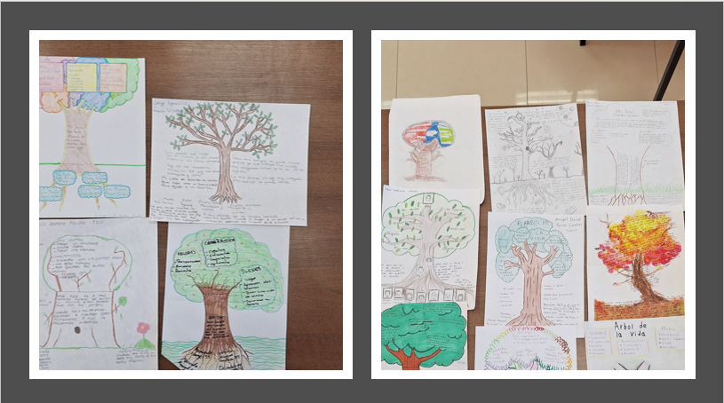
Figura 2. Desarrollo de actividad. Fuente: Elaboración propia.

Dentro de esta actividad se pudo notar la interpretación del individuo, lo que de forma estrategia muestra el comportamiento que tendrá al momento de realizar sus practicas profesionales, además que le ayudara a mejorar su trato con la gente, ya que la actividad pide por si sola que el alumno emita una opinión y que esta no sea agresiva, si no mas bien constructiva para mejorar el producto realizado.

IV. DISCUSIÓN
Según (Reyes, Brackett, 2023) La educación positiva también influye en la gestión del comportamiento dentro del aula. Según estudios recientes sobre la disciplina positiva , un enfoque que promueve la resolución de problemas y la autorreflexión en lugar de castigos punitivos, mejora las relaciones entre estudiantes y docentes y fomenta una convivencia escolar más armónica. Esto contribuye a un clima de aprendizaje más saludable y respetuoso, de tal forma que en base a la matriz MEFI y MEFI se decidió buscar estrategias que mejoraran las habilidades de nuestros estudiantes, es de gran impacto interactuar y saber que es lo que piensan y sobre todo como se sienten al momento de estar por terminar su carrera universitaria.

V. CONCLUSIONES
Empezar a tratar las habilidades blandas como prioritarias darán un giro impresionante en el desarrollo de las actividades, ya que si el individuo no esta motivado o centrado a realizar lo que le corresponde poco va a avanzar en lo que necesita como se percató aquí, que por la falta de motivación o desarrollo personal cada vez era menos la interactividad que tenían en el desarrollo de su octavo semestre.

REFERENCIAS

Carrera González, K. R., Dume Candelario, D. E., Dáger López, E. J., Dume Candelario, B. A., & Candelario Arévalo, J. M. (2024). Metodología MEFE-MEFI: una Herramienta de Análisis Estratégico Para Pymes. Ciencia Latina Revista Científica Multidisciplinar, 8(5), 2423-2441.

Reyes, MR, y Brackett, MA(2023). *El impacto del aprendizaje socioemocional en el rendimiento estudiantil: una metaanálisisEl impacto del aprendizaje socioemocional en el rendimiento estudiantil: un metaanálisis . Psicólogo educativo, 58(2), 106-118. doi:10.1080/00

Asociación Estadounidense de Psicología (APA) . (2022). El papel de la educación positiva en la mejora del bienestar y el rendimiento académico de los estudiantes . Recuperado de apa.org

